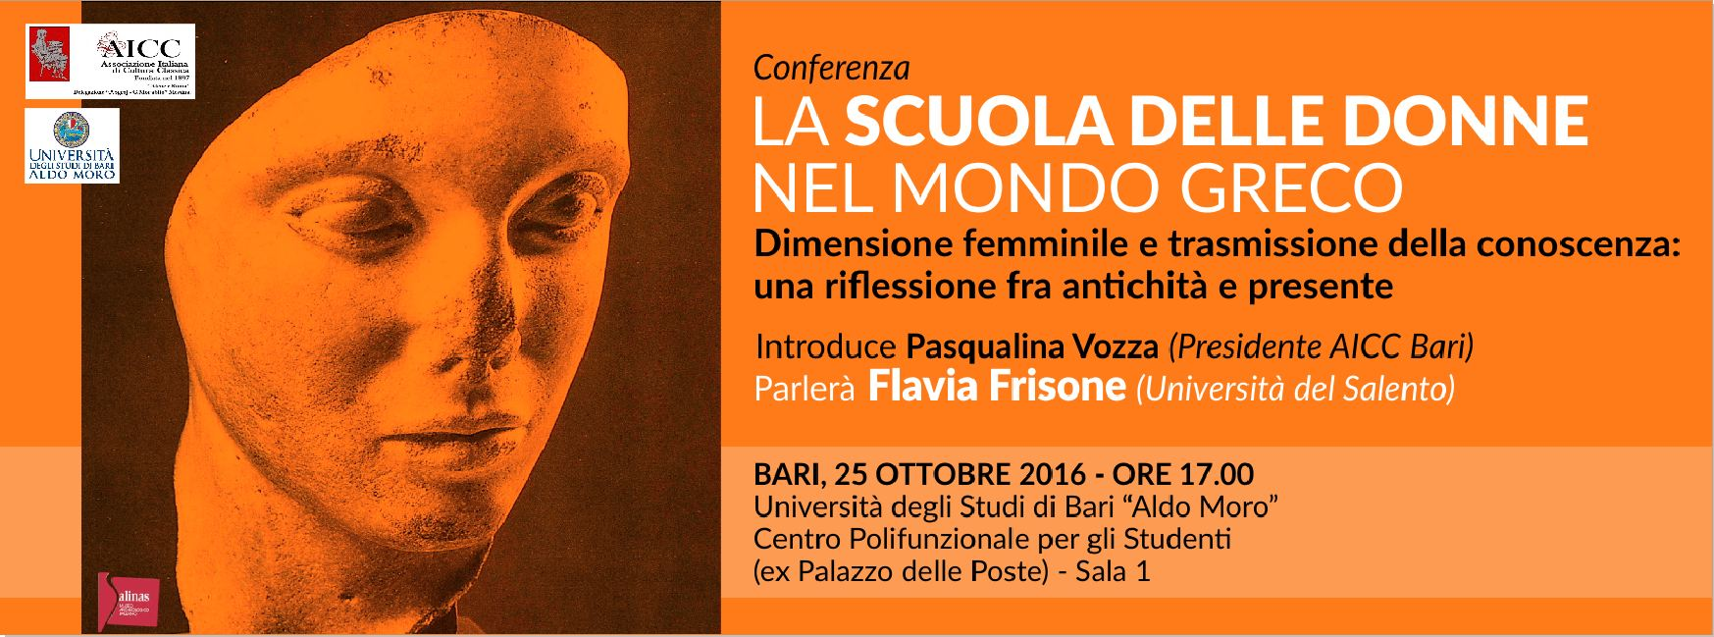
Videoclip → https://www.youtube.com/watch?v=1Ct8bjk48LA

Il 25 ottobre l'Associazione Italiana di Cultura Classica (delegazione di Bari) organizza presso l’Università degli Studi di Bari “Aldo Moro”, Centro Polifunzionale per gli Studenti, sala 1 (Ex Palazzo delle Poste), la conferenza:

«La “scuola delle donne” nel mondo greco.
Dimensione femminile e trasmissione della conoscenza:
una riflessione fra antichità e presente»

tenuta dalla Prof. Flavia Frisone, docente di Storia greca dell’Università del Salento.

Abstract della conferenza

Quale spazio era riservato al sapere, nell’universo femminile antico?
E quali “saperi” del femminile erano considerati importanti e socialmente accettabili nella Grecia antica?

Si partirà da una riflessione sui ruoli educativi che erano destinati alle donne e sull’influenza che questo poteva avere nel definire la forma stessa della società. Dal ruolo di custodi delle memorie familiari, della vendetta e del sangue, a quello di prime destinatarie della promessa salvifica delle religioni misteriche, dall’istruzione pratica da sovrintendenti dell’azienda familiare alla possibilità di attingere agli orizzonti più alti della cultura contemporanea e di misurarsi con gli uomini, a prezzo però della propria dignità sociale, le vedremo, queste donne antiche, incarnate in modelli letterari o in donne vere, che lasciarono traccia della loro vita reale nella documentazione materiale. Ci mostreranno come lo spazio dedicato al loro sapere, o al sapere per loro, non fu mai neutro ma spesso aiuta a ricostruire un’immagine più autentica del mondo in cui vissero.

Ci insegna qualcosa, oggi, la storia di queste donne, il loro spazio nel margine di un modello culturale che pure ha costituito un paradigma fondamentale per la cultura moderna e contemporanea? Oggi, che l’educazione negata si rivela una schiacciante violenza esercitata su milioni di bambine e ragazze nel mondo, proviamo a chiederci quale peso abbia, per una società, una cultura che possa declinarsi anche al femminile. Per esempio: cosa significa la progressiva “femminilizzazione” degli studi classici che si manifesta sotto i nostri occhi, nella scuola e nell’Università italiane? Dobbiamo considerarla un’ulteriore forma di marginalizzazione, di fronte a una società che dà valore ad altri modelli di sapere? O possiamo guardare a questa come a un’opportunità da non perdere, per le donne e per la cultura?

Relatore: Flavia Frisone, docente di Storia greca Università del Salento
-> https://www.unisalento.it/web/guest/scheda_personale/-/people/flavia.frisone

Organizzazione: Associazione Italiana di Cultura Classica (delegazione di Bari)
Luogo: Bari, Università degli Studi di Bari “Aldo Moro”, Centro Polifunzionale per gli Studenti,
sala 1 (Ex Palazzo delle Poste)
Data: 25 Ottobre 2016, ore 17.00

cell: +39 339 7774962
mail: flavia.frisone@gmail.com; flavia.frisone@unisalento.it
Twitter: https://twitter.com/FlaviaFrisone
LinkedIn: https://www.linkedin.com/in/flavia-frisone-23b501103?trk=nav_responsive_tab_profile
YouTube: https://www.youtube.com/channel/UCGSleLW0CkiGm7K5WiywuAA

